
МИНИСТЕРСТВО ОБРАЗОВАНИЯ И НАУКИ РОССИЙСКОЙ ФЕДЕРАЦИИ
ФЕДЕРАЛЬНОЕ ГОСУДАРСТВЕННОЕ БЮДЖЕТНОЕ
OБРАЗОВАТЕЛЬНОЕ УЧРЕЖДЕНИЕ ВЫСШЕГО ОБРАЗОВАНИЯ
«ДОНСКОЙ ГОСУДАРСТВЕННЫЙ ТЕХНИЧЕСКИЙ УНИВЕРСИТЕТ»

Факультет «Прикладная лингвистика»
Кафедра «Интегративная и цифровая лингвистика»

Лабораторная работа №3
по дисциплине: «Программирование на Python»

Выполнил
Студент группы МЛ12
Токарев В.С.

Проверила
доцент
Швидченко С.А.
«___» ______________ 2026 г.

г. Ростов-на-Дону
2026
Отчет по Заданию №3.
Вариант №14.

Задание №3. Программирование алгоритмов разветвляющейся структуры. Использование условного оператора.
Задание и формула для вычислений, исходные данные приведены в таблице 1.
Таблица 1 – Исходные данные задания 2
Вариант | Тип задачи и ограничения | Функция | отрезок | шаг
14 | Табуляция и Сумма y>0 | 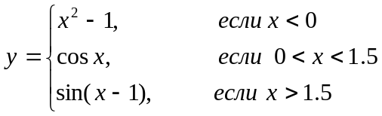 | [-5;5] | 0.4
Наборы данных для тестирования приведены в таблице 2.
Таблица 2 – Наборы данных для тестирования задания 2
№ | x_start | x_end | step | Что проверяем
1 | −5 | 5 | 0.4 | Штатный запуск (по варианту)
2 | −2 | 2 | 0.5 | Проверка обеих «переходных» точек
3 | 0.2 | 1.4 | 0.4 | Только ветвь cos x
4 | 2 | 5 | 0.5 | Только ветвь sin(x-1), есть отрицательные
Проверка (ожидаемый результат):
При $x∈\left[- ; 55\right]$с шагом $0.4$:
- На $\left[- ; 5 -1\right)$функция $x^{2}-1>0$— 10 положительных значений.
- На $\left[0.2 ; 1.4\right]$функция $\cos{x}>0$— 4 положительных значения.
- На $\left[1.8 ; 3.8\right]$функция $sin⁡\left(x-1\right)>0$— 6 положительных значений.
- На $\left[4.2 ; 5\right]$функция $sin⁡\left(x-1\right)<0$— не учитываются.
Ожидаемая сумма ≈ 112.68

Листинг программы
import math

x_start = float(input("Введите начало отрезка: "))
x_end = float(input("Введите конец отрезка: "))
step = float(input("Введите шаг: "))

n = int(round((x_end - x_start) / step)) + 1
total = 0.0

header = f"{'x':>10} | {'y':>14}"
sep = "-" * len(header)
print(header)
print(sep)

f = open("result_lab_3_v14.txt", "w")
f.write(header + "\n")
f.write(sep + "\n")

for i in range(n):
x = x_start + i * step

if x < 0:
y = x * x - 1
elif x < 1.5:
y = math.cos(x)
else:
y = math.sin(x - 1)

print(f"{x:>10.4f} | {y:>14.6f}")
f.write(f"{x:>10.4f} | {y:>14.6f}\n")

if y > 0:
total = total + y

print(sep)
print(f"Сумма положительных y = {total:.6f}")
f.write(sep + "\n")
f.write(f"Сумма положительных y = {total:.6f}\n")
f.close()

Блок-схема программы 2 приведена на рисунке 1.
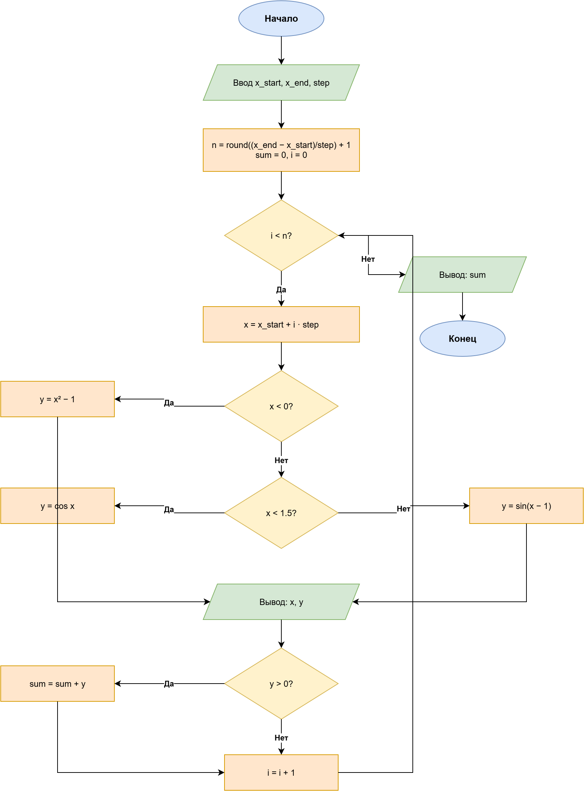
Рисунок 1 – Программа алгоритма разветвляющейся структуры

Скриншот окна среды программирования с введенным текстом программы приведен на рисунках 2 и 3.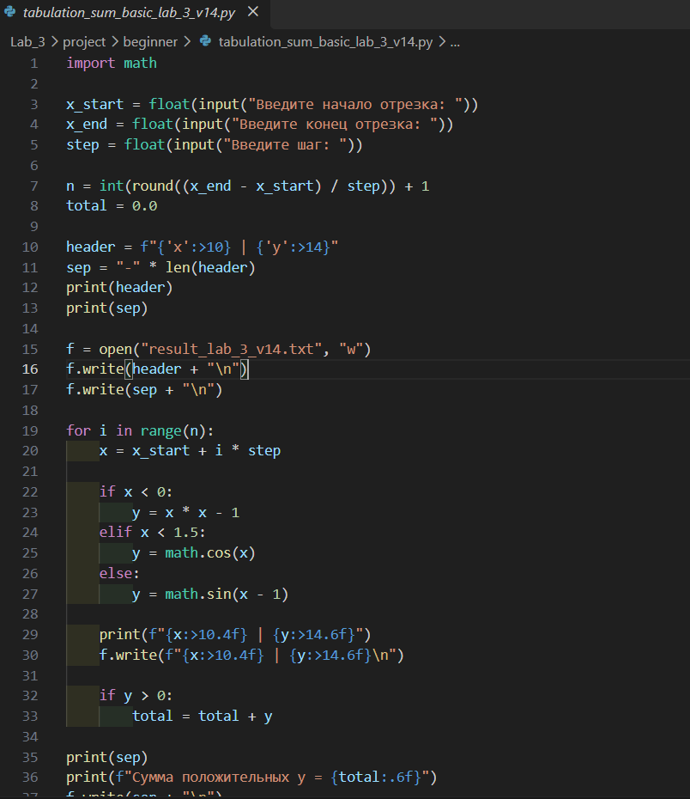 Рисунок 2 – Исходный код программы алгоритма разветвляющейся структуры 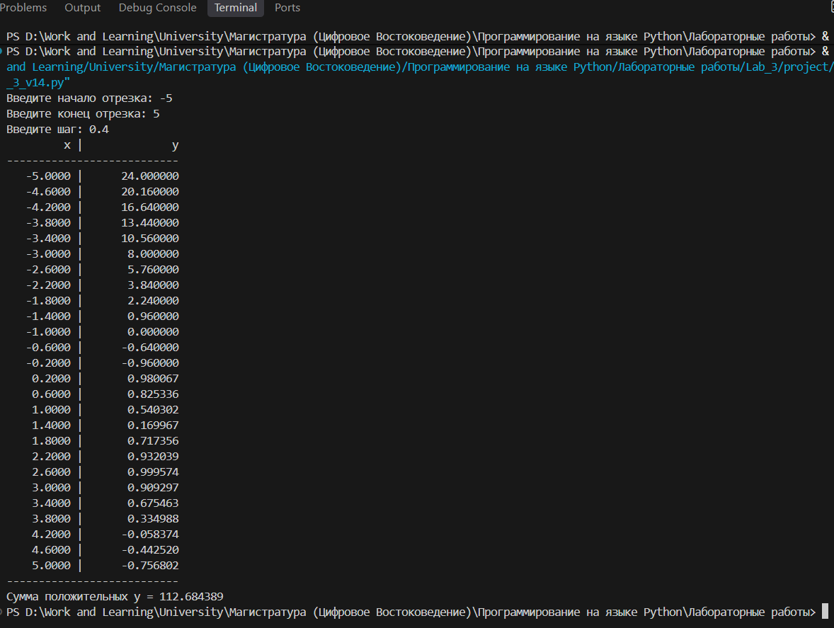
Рисунок 3 – Результат выполнения работы программы.

